[](http://www.teilar.gr/)

**Ολοκληρωμένες Εφαρμογές Έργων Ι.**

**Εργαστήριο #1:** Εισαγωγή.

Διδάσκων: Τσέλιος Δημήτριος.

Τμήμα Διοίκησης Επιχειρήσεων ΤΕΙ Θεσσαλίας

**Άδειες χρήσης.**

* Το παρόν εκπαιδευτικό υλικό υπόκειται στην παρακάτω άδεια χρήσης Creative Commons (C C). **Αναφορά δημιουργού (B Y), Παρόμοια Διανομή (S A), 3.0, Μη εισαγόμενο.**
* Για εκπαιδευτικό υλικό, όπως εικόνες, που υπόκειται σε άλλου τύπου άδειας χρήσης, η άδεια χρήσης αναφέρεται ρητώς.

[](http://creativecommons.org/licenses/by-sa/3.0/deed.el)

**Χρηματοδότηση.**

* Το παρόν εκπαιδευτικό υλικό έχει αναπτυχθεί στα πλαίσια του εκπαιδευτικού έργου του διδάσκοντα.
* Το έργο «**Ανοικτά Ακαδημαϊκά Μαθήματα στο Τ.Ε.Ι. Θεσσαλίας**» έχει χρηματοδοτήσει μόνο τη αναδιαμόρφωση του εκπαιδευτικού υλικού.
* Το έργο υλοποιείται στο πλαίσιο του Επιχειρησιακού Προγράμματος «Εκπαίδευση και Δια Βίου Μάθηση» και συγχρηματοδοτείται από την Ευρωπαϊκή Ένωση (Ευρωπαϊκό Κοινωνικό Ταμείο) και από εθνικούς πόρους.

[](http://www.edulll.gr/)

# Περιεχόμενα.

Περιεχόμενα. 3

Σχήματα. 3

Πίνακες. 3

ΕΙΣΑΓΩΓΗ ΣΤΗ ΧΡΗΣΗ ΤΟΥ ΛΟΓΙΣΜΙΚΟΥ PRIMAVERA version 6.0 - ΔΗΜΙΟΥΡΓΙΑ ΕΝΟΣ ΕΡΓΟΥ. 4

Το λογισμικό Primavera Project Management version 6.0 4

Ο σκοπός της σχεδίασης (planning) με χρήση λογισμικού 5

Χρήση του P6 (Επίπεδο 1) 7

Ξεκινώντας το λογισμικό και κάνοντας μια αρχική περιήγηση 10

Βήματα για τη δημιουργία ενός νέου ΕΡΓΟΥ (PROJECT) 14

Εργασίες 18

# Σχήματα.

|  |  |
| --- | --- |
| *Σχήμα 1* | 8 |

# Πίνακες.

|  |  |
| --- | --- |
| *Πίνακας 1* | 7 |

# ΕΙΣΑΓΩΓΗ ΣΤΗ ΧΡΗΣΗ ΤΟΥ ΛΟΓΙΣΜΙΚΟΥ PRIMAVERA version 6.0 - ΔΗΜΙΟΥΡΓΙΑ ΕΝΟΣ ΕΡΓΟΥ.

**Οδηγίες εγκατάστασης του λογισμικού Primavera Project Management 6.0**

Το Primavera Project Management 6.0 διαθέτει τρεις δυνατότητες εγκατάστασης:

* Εγκατάσταση που θα λειτουργεί ως βάση δεδομένων για άλλους ΗΥ.
* Εγκατάσταση που θα λειτουργεί ως λογισμικό πελάτης για μια απομακρυσμένη βάση δεδομένων (εγκατεστημένη σε άλλον ΗΥ).
* Εγκατάσταση του λογισμικού ως αυτόνομο σύστημα (Stand Alone).

Ο τελευταίος τρόπος εγκατάστασης είναι και ο προτιμότερος γιατί καθιστά το λογισμικό ανεξάρτητο από άλλους ΗΥ ή λογισμικά. Η διαδικασία εγκατάστασης του λογισμικού ως stand alone είναι η ακόλουθη:

* Τοποθετούμε το CD1 που δίνεται με το πακέτο εγκατάστασης του λογισμικού στον ΗΥ.
* Αφού εμφανιστεί το παράθυρο με τις επιλογές της εγκατάστασης επιλέγουμε την επιλογή INSTALL CLIENT APPLICATIONS και στη συνέχεια κάνουμε κλικ στο πλήκτρο Next.
* Τοποθετούμε το κλειδί του λογισμικού EC- C01 και ξανά κλικ στο Next.
* Επιλέγουμε τη ρύθμιση Primavera Stand Alone και αν επιθυμούμε την επιλογή Sample Project.
* Στη συνέχεια μας ζητείται η θέση του αρχείου licence.txt που περιέχει τις άδειες χρήσης του λογισμικού.
* Καθώς ολοκληρώνεται η διαδικασία της εγκατάστασης δημιουργείται η Microsoft SQL Server Desktop Engine (MSDE) και τελικά μας ζητείται η επανεκκίνηση του ΗΥ.

## Το λογισμικό Primavera Project Management version 6.0

Η έκδοση του λογισμικού Primavera Project Management version 6.0 είναι μια έκδοση που επιτρέπει τη διαχείριση πολλών έργων μέσα από την ευελιξία που προσφέρει μια βάση δεδομένων. Η διαχείριση αυτή απαιτεί την τοποθέτηση όλων αυτών των έργων σε μια ιεραρχική δομή που λέγεται Enterprise Project Structure (EPS). Η δομή αυτή μοιάζει με τη γνωστή δομή ιεράρχησης των δραστηριοτήτων ενός έργου ανάλογα με το τμήμα εργασίας που επιτελούν (WBS). Με τη δομή EPS εξυπηρετούνται οι ακόλουθοι σκοποί:

* Διαχείριση δραστηριοτήτων από πολλαπλά έργα που μπορεί να έχουν ενδιαφέρον για κοινούς πόρους.
* Κοινή διαχείριση προϋπολογισμού και πόρων με χρήση ανάλυσης από πάνω προς τα κάτω (top- down).

Δυστυχώς η δομή EPS προσθέτει ένα επιπλέον διαχειριστικό κόστος στην ήδη επιβαρημένη διαχείριση του έργου. Το λογισμικό P6 δεν έχει σχεδιαστεί για ξεχωριστά ανεξάρτητα έργα και πριν από τη δημιουργία ενός έργου απαιτείται η δημιουργία ενός σημείου- κόμβου στην ιεραρχία της δομής EPS.

## Ο σκοπός της σχεδίασης (planning) με χρήση λογισμικού

Υπάρχουν τρία κύρια συστατικά που πρέπει να αποτιμηθούν και να μετρηθούν χρησιμοποιώντας ένα λογισμικό διαχείρισης έργων: Χρόνος, Πόροι, Κόστη.

Σχεδίαση με χρήση P6

Πόροι

Κόστη

Χρόνος

*Σχήμα 1: Κύρια συστατικά της σχεδίασης ενός έργου*

Ο ***κύκλος του Σχεδιασμού και Παρακολούθησης*** ενός έργου αποτελείται από τα ακόλουθα στάδια:

* Σχεδιασμός του project
* Εκτέλεση της εργασίας
* Παρακολούθηση της προόδου
* Αποτίμηση και αναφορά
* Αναθεώρηση του σχεδίου

Σχεδιασμός του έργου

Εκτέλεση της εργασίας

Παρακολούθηση της προόδου

Αποτίμηση και αναφορά

Αναθεώρηση του σχεδίου

*Σχήμα 2: Κύκλος ζωής του σχεδίου ενός έργου*

Το ***λογισμικό P6*** όπως και κάθε λογισμικό διαχείρισης έργων επιτρέπει στο χρήστη να εκτελεί τις ακόλουθες ενέργειες με συστηματικό τρόπο:

* Διασπά το έργο σε διακριτές δραστηριότητες που εισάγονται στο λογισμικό.
* Αποδίδει διάρκεια, προαπαιτούμενες και ακόλουθες δραστηριότητες σε αυτές και υπολογίζει τους χρόνους έναρξης και λήξης.
* Αντιστοιχεί πόρους (ανθρώπινους, μηχανήματα και υλικά) και υπολογίζει τις συνολικές απαιτήσεις του έργου σε πόρους.
* Να αποδίδει ρόλους (επιπρόσθετη δυνατότητα του P6).
* Παρακολουθεί την πραγματική πρόοδο του έργου σε σχέση με το σχέδιο και τροποποιεί το σχέδιο αν απαιτείται.
* Έχει πρόσβαση σε πληροφορίες που σχετίζονται με το κόστος όπως η ανάλυση αποκτημένης αξίας (Earned Value Analysis).

Τα ***τέσσερα επίπεδα χρήσης*** ανάλογα με τη χρήση στοιχείων πόρων και την ύπαρξη παρακολούθησης είναι αυτά που φαίνονται στον ακόλουθο πίνακα:

|  |  |  |
| --- | --- | --- |
|  | **ΣΧΕΔΙΑΣΜΟΣ** | **ΠΑΡΑΚΟΛΟΥΘΗΣΗ** |
| **ΧΩΡΙΣ**  **ΠΟΡΟΥΣ** | ΕΠΙΠΕΔΟ 1  Σχεδιασμός χωρίς πόρους | ΕΠΙΠΕΔΟ 2  Παρακολούθηση χωρίς  πόρους |
| **ΜΕ**  **ΠΟΡΟΥΣ** | ΕΠΙΠΕΔΟ 3  Σχεδιασμός με πόρους | ΕΠΙΠΕΔΟ 4  Παρακολούθηση με  πόρους |

*Πίνακας 1: Επίπεδα χρήσης του λογισμικού Ρ6*

Για να ***κατανοήσουμε το έργο*** υπάρχουν διάφορες πηγές που μπορούν να μας βοηθήσουν ενώ άσχετα με το επίπεδο χρήσης του λογισμικού που θα επιλέξουμε απαιτούνται ***τρεις διεργασίες***:

* Συλλογή των σχετικών με το έργο πληροφοριών.
* Εισαγωγή και διαχείριση των δεδομένων στο P6.
* Διανομή του σχεδίου, έλεγχος και αναθεώρηση.

## Χρήση του P6 (Επίπεδο 1)

Αυτό το επίπεδο είναι το απλούστερο όσον αφορά το διαχειριστικό κόστος και υλοποιείται από τα ακόλουθα βήματα που περιγράφονται με τις κύριες πληροφορίες που απαιτούν:

**Δημιουργία του Έργου**

* + Αναγνωριστικό (ID) του έργου
  + Όνομα- Τίτλος του έργου
  + Αρχική και Τελική ημερομηνία (προαιρετική)
  + Υπεύθυνος διαχειριστής
  + Πελάτης
  + Άλλες πληροφορίες όπως τοποθεσία κλπ.

**Ορισμός ημερολογίων**

* + Καθολικά, Έργου και Πόρων
  + 5-days ή 6 days
  + αργίες
  + απόδοση των ημερολογίων

**Ορισμός των Κωδικών των δραστηριοτήτων**

* + Χρησιμοποιούνται για την ταξινόμηση, ομαδοποίηση και σύνοψη δραστηριοτήτων
  + Τμήματα, φάσεις, κατηγορίες εργασιών, περιοχές

**Προσθήκη και Οργάνωση των δραστηριοτήτων**

* + Σκοπός, διάρκεια, παραδοτέα
  + Απόδοση των κωδικών
  + Απόδοση των ημερολογίων

**Προσθήκη Λογικής**

* + Προαπαιτούμενες και ακόλουθες
  + Κλειστό δίκτυο
  + Σχηματικό παράδειγμα

**Χρονοδρομολόγηση του Έργου**

* + Υπολογισμός του συντομότερου χρόνου περάτωσης του έργου
  + Αναγνώριση του Κρίσιμου μονοπατιού
  + Total float και free float

**Φίλτρα και layouts**

* + Μορφοποίηση της εμφάνισης

**Εκτυπώσεις και Αναφορές**

# Ξεκινώντας το λογισμικό και κάνοντας μια αρχική περιήγηση

Με την εκκίνηση του λογισμικού Primavera Project Management 6.0 εμφανίζεται το παρακάτω παράθυρο που μας ζητάει τον λογαριασμό που έχουμε για εισαγωγή και τη βάση δεδομένων με τα έργα. Στην εικόνα που ακολουθεί εμφανίζονται οι προκαθορισμένες τιμές.

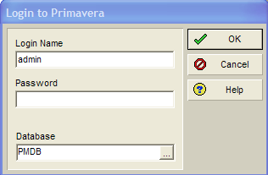

*Εικόνα 1: Πλαίσιο διαλόγου για εισαγωγή στο λογισμικό*

Στη συνέχεια κάνοντας κλικ στο πλήκτρο Home στη μπάρα περιήγησης εμφανίζεται το λεγόμενο ***Home Workspace*** όπως στην εικόνα που ακολουθεί με αρκετές μπάρες βοηθητικών εργασιών.

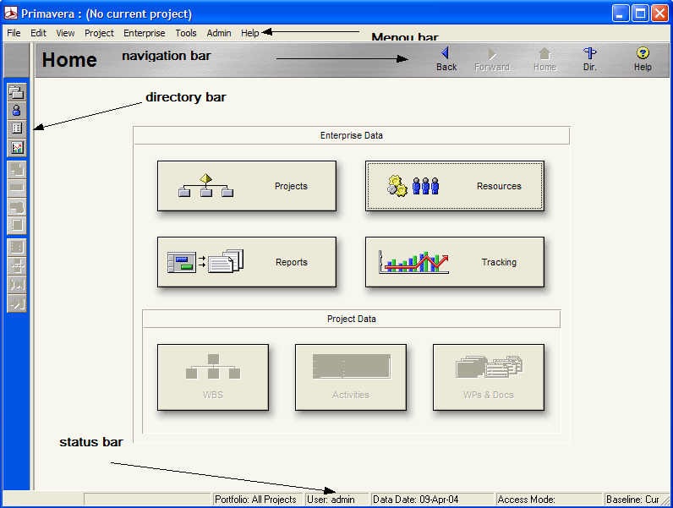

*Εικόνα 2: Το περιβάλλον Home Workspace*

Κάνοντας ένα κλικ στο εικονίδιο Projects icon ανοίγει το λεγόμενο ***Projects Workspace*** με την ιεραρχία των έργων όπως φαίνεται στην ακόλουθη εικόνα.

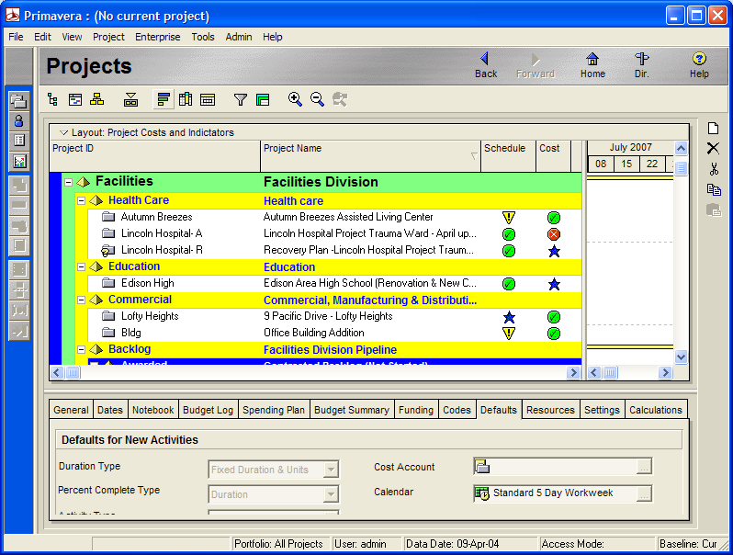

*Εικόνα 3: Το περιβάλλον Project Workspace*

Για να ***ανοίξουμε ένα υπάρχον έργο*** υπάρχουν διάφοροι τρόποι όπως το μενού File 🡪 Open ή κάνοντας δεξί κλικ σε ένα έργο και επιλέγοντας στη συνέχεια το Open Project. Η εικόνα που έχουμε για ένα τυπικό έργο είναι η ακόλουθη.

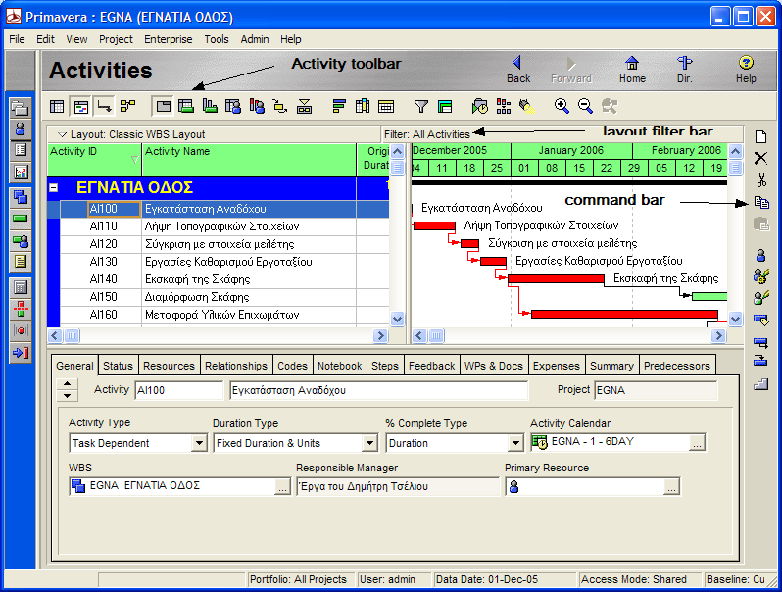

*Εικόνα 4: Το περιβάλλον Activities Workspace*

# Βήματα για τη δημιουργία ενός νέου ΕΡΓΟΥ (PROJECT)

Οι τρόποι για τη δημιουργία ενός έργου με το P6 είναι:

* + Δημιουργία ενός κενού έργου (χωρίς δραστηριότητες)
  + Χρήση του Project Architect Wizard (αυτοματοποιημένος τρόπος)
  + Εισαγωγή ενός έτοιμου έργου από άλλο λογισμικό (πχ. P3, MS Project κλπ.)
  + Αντιγραφή ενός υπάρχοντος έργου.

Πριν από τη δημιουργία ενός νέου έργου απαιτείται η ***δημιουργία ενός κόμβου EPS*** όπου θα προσαρτηθεί.

* + Από το μενού Enterprise 🡪 Enterprise Project Structure
  + Επιλέγουμε τον πατρικό κόμβο της δομής EPS
  + Κλικ στο πλήκτρο Add
  + Δίνουμε τον κωδικό EPSID, τον τίτλο EPS Name και τον Responsible Manager

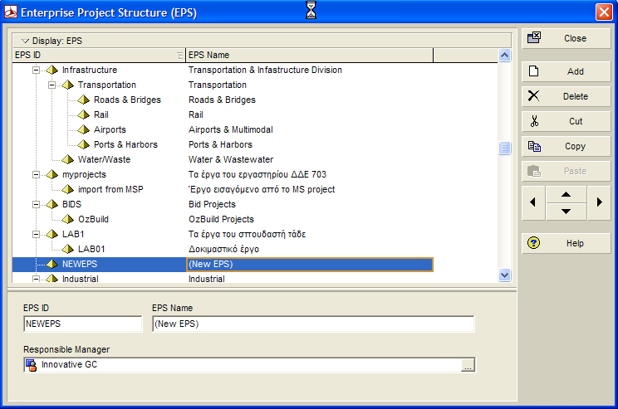

*Εικόνα 5: Δημιουργία κόμβου EPS*

Ακολουθούν τα βήματα για τη ***δημιουργία του νέου κενού έργου***:

* + Από το μενού File 🡪 New
  + Επιλέγω τον κόμβο EPS όπου θα προσαρτήσω το νέο έργο
  + Δίνω το Project ID (κωδικός έργου) και το Project Name
  + Ρυθμίζω την ημερομηνία έναρξης (Planned Start) και αν χρειάζεται την ημερομηνία λήξης (Must Finish By)
  + Οι υπόλοιπες πληροφορίες θα παρουσιαστούν αργότερα

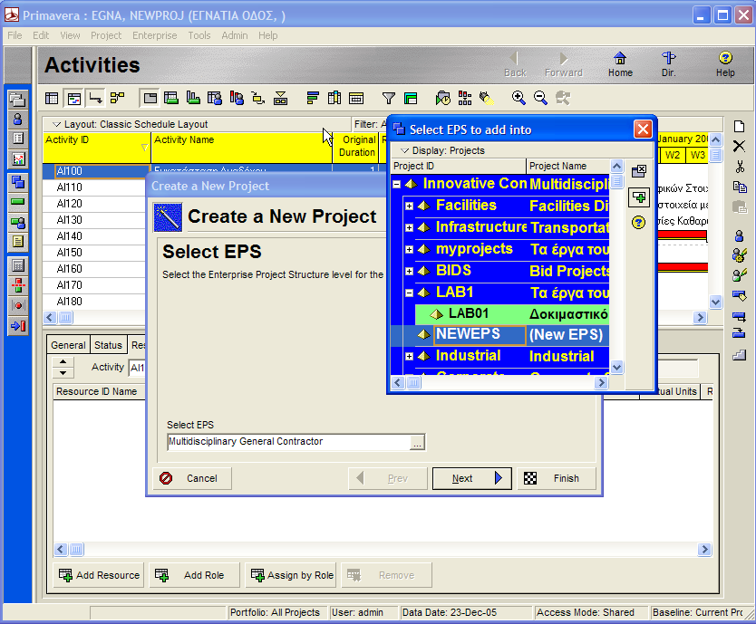

*Εικόνα 6: Δημιουργία νέου έργου*

Τα βήματα για την ***εισαγωγή (importing) ενός έτοιμου έργου*** που έχει υλοποιηθεί από άλλο λογισμικό διαχείρισης έργων είναι:

* + Από το μενού File 🡪 Import
  + Επιλέγω τον τύπο του λογισμικού που δημιούργησε το επιθυμητό αρχείο πχ. (P3, MS Project)
  + Αν απαιτείται επιλέγω και το είδος της πληροφορίας που θα εισαχθεί
  + Τέλος επιλέγω τον κόμβο EPS όπου θα τοποθετηθεί

Για τη ***διόρθωση/ αλλαγή στοιχείων του έργου*** τα απαραίτητα βήματα είναι τα ακόλουθα**:**

* + Επιλογή του κόμβου EPS ή του έργου
  + Δεξί κλικ 🡪 Project Details
  + Ανοίγω την καρτέλα General
  + Αλλάζω την πληροφορία όπως τίτλο, Responsible Manager, Risk Level και Project Leveling Priority

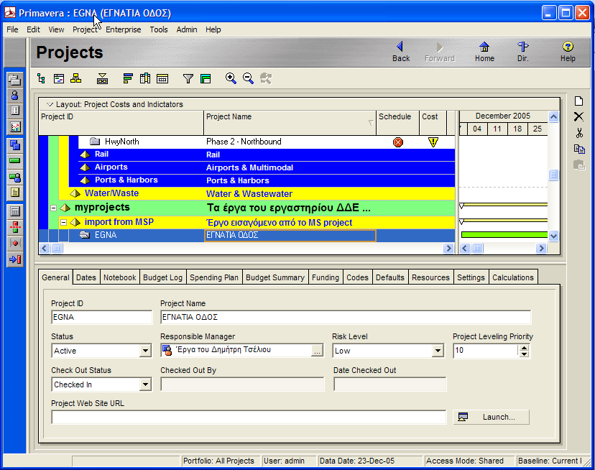

*Εικόνα 7: Καρτέλα με τις λεπτομέρειες του έργου*

Οι ***ημερομηνίες που θεωρούνται σημαντικές*** για ένα έργο είναι οι ακόλουθες:

* + Planned Start: Συμβατική ημερομηνία έναρξης
  + Must Finish By: Συμβατική ημερομηνία λήξης
  + Data Date: Ημερομηνία ενημέρωσης του έργου (η ημερομηνία συλλογής των τελευταίων πληροφοριών που έχουν εισαχθεί στο λογισμικό)
  + Actual Date: Πραγματική ημερομηνία έναρξης
  + Actual Finish: Πραγματική ημερομηνία λήξης

# Εργασίες

**Εργασία 1**

1. Ανοίξτε το λογισμικό P6 και την προκαθορισμένη βάση δεδομένων που έχει. Αν υπάρχει κάποιο έργο ανοικτό κλείστε το (File 🡪 Close All) και με τη χρήση του πλήκτρου Home ανοίξτε το Home Workspace.

2. Στο περιβάλλον Home Workspace αποκρύψτε και εμφανίστε πάλι τις μπάρες Navigation, Status Bar και Directory είτε με δεξί κλικ είτε με το μενού View.

3. Με κλικ στο πλήκτρο Projects αλλάξτε σε περιβάλλον Project Workspace και ανοιγοκλείστε κόμβους EPS με χρήση των + και -.

4. Επιλέξτε ένα έργο και ανοίξτε το. Στη συνέχεια με χρήση της μπάρας Navigation μετακινηθείτε ανάμεσα στους χώρους Home, Project και Activity Workspaces.

5. Εμφανίστε τη φόρμα με τις λεπτομέρειες της δραστηριότητας μέσα από το μενού View 🡪 Show on Bottom 🡪 Activity Details.

6. Κλείστε το έργο και επιστρέψτε στο Project Workspace.

**Εργασία 2**

1. Δημιουργείστε ένα νέο κόμβο στην ιεραρχία OBS με τίτλο το Ονοματεπώνυμο σας επιλέγοντας Enterprise 🡪 OBS ..

2. Από το περιβάλλον Project Workspace δημιουργείστε ένα νέο κόμβο EPS στην κορυφή της ιεραρχίας των κόμβων επιλέγοντας Enterprise 🡪 Enterprise Project Structure.. με τις ακόλουθες πληροφορίες:

EPS ID 🡪 LABx (όπου x το τμήμα σας)

EPS name 🡪 Τα έργα του/της …. (συμπληρώστε τα στοιχεία σας)

Responsible Manager 🡪 τον κόμβο που κάνατε στο πρώτο βήμα της άσκησης.

3. Δημιουργείστε κάτω από τον προηγούμενο κόμβο EPS έναν ακόμη με τα ακόλουθα στοιχεία:

EPS ID 🡪 LABΧ1

EPS name 🡪 Δοκιμαστικό έργο

Responsible Manager 🡪 τον κόμβο που κάνατε στο πρώτο βήμα της άσκησης.

4. Δημιουργήστε το ΕΡΓΟ LABΧ1 χρησιμοποιώντας τα ακόλουθα στοιχεία:

* EPS 🡪 LABΧ1
* Project ID 🡪 LA00001
* Project Name 🡪 Εργαστήριο Ε3
* Planned Start 🡪 Ημερομηνία υπογραφής σύμβασης 10/10/2007
* Must finished by 🡪 Διάρκεια έργου 6 μήνες
* Responsible Management 🡪 τον κόμβο που φτιάξατε στο πρώτο βήμα της προηγούμενης άσκησης

5. Στη συνέχεια κλείστε το ΕΡΓΟ και το λογισμικό P6.

6. Εκκινήστε εκ νέου το λογισμικό P6 και ανοίξτε το ΕΡΓΟ LABΧ1

7. Τροποποιείστε τα στοιχεία του ΕΡΓΟΥ LABΧ1 ως εξής:

* Project Name 🡪 Προμήθεια και εγκατάσταση του εργαστηρίου Ε3
* Must finished by 🡪 Διάρκεια έργου 8 μήνες

8. Κλείστε το ΕΡΓΟ LABΧ1

# 

**Τέλος ενότητας.**

Επεξεργασία: «Χρήστος Μέγας»

[](http://creativecommons.org/licenses/by-sa/3.0/deed.el)[](http://www.edulll.gr/)